Ormánságfejlesztő Társulás

7960 Sellye, Batthyány u. 14.
Tel/Fax: 73-580-025. E-mail: oft@dravanet.hu

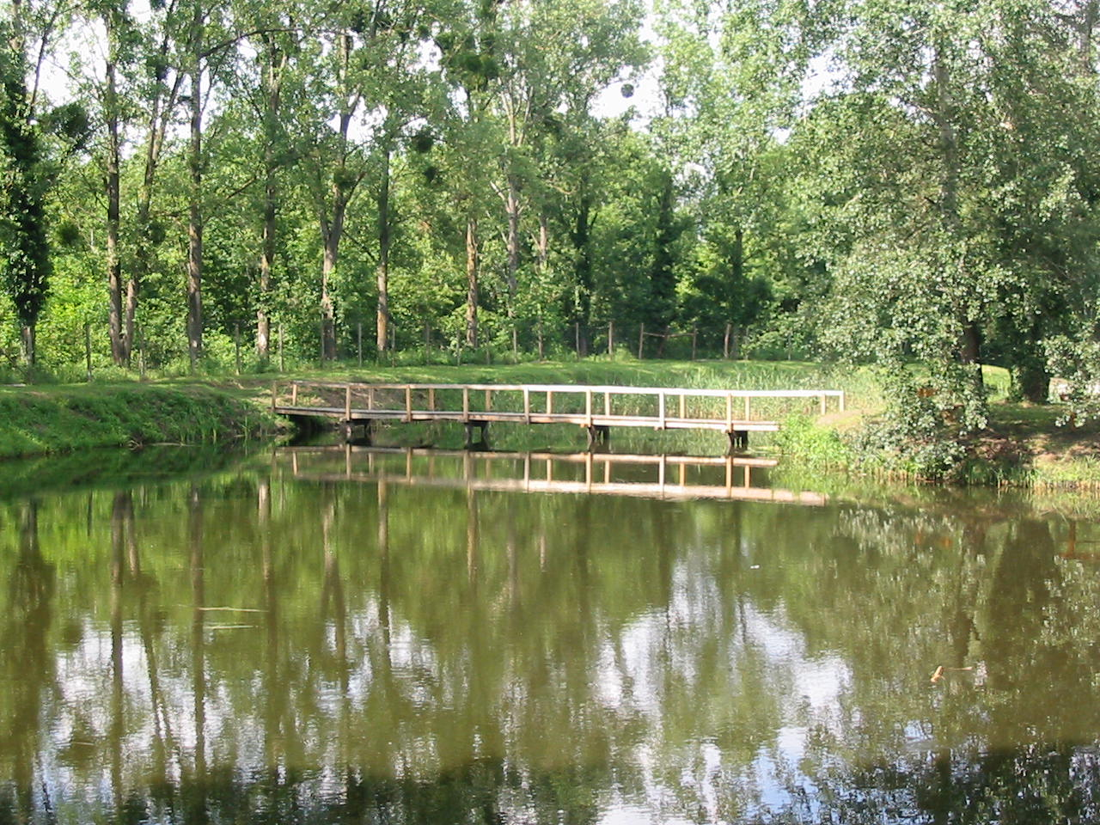

Szerkesztette:
Kovács Klaudia
Mics Anikó,
Berta Rita
Papp Zsolt

XV. évfolyam 9. szám 2009. szeptember

Az Ormánságfejlesztő Társulás ingyenes kiadványa

TARTALOM
Hírek
Pályázatok
Pályázati felhívások
Egyéb hírek, rendezvények
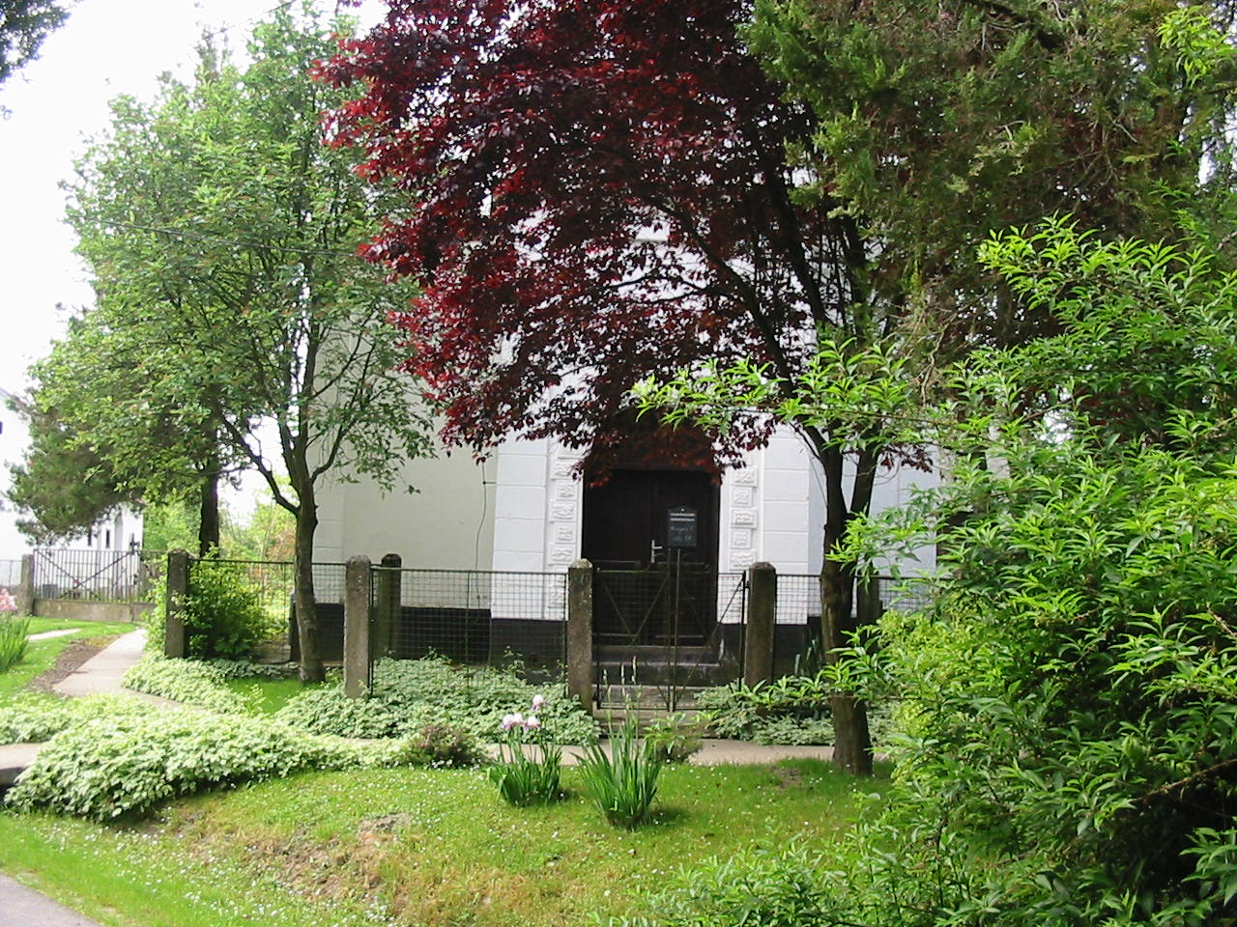
- HIREINK

Foglalkoztatás bővítését szolgáló bértámogatás hátrányos helyzetű munkavállaló továbbfoglalkoztatása esetén
Érvényes: 2009. október 1-jétől visszavonásig
A foglalkoztatás elősegítéséről és a munkanélküliek ellátásáról szóló 1991. évi IV. tv. 16. §, a 6/1996. (VII. 16.) MÜM rendelet 11. §, az Európai Közösséget létrehozó Szerződés 87. és 88. cikke alkalmazásában a támogatások bizonyos fajtáinak a közös piaccal összeegyeztethetőnek nyilvánításáról szóló 2008. augusztus 6-i 800/2008/EK bizottsági rendelet szabályozza a foglalkoztatás bővítését szolgáló bértámogatás nyújtásának feltételeit.
A bértámogatás megállapítása során hátrányos helyzetű személynek kell tekinteni azt a munkavállalót, akit munkahelyének elvesztése fenyeget, és
1. az ötvenedik életévét betöltötte, vagy
2. életkorra tekintet nélkül legfeljebb alapfokú iskolai végzettséggel rendelkezik.
A támogatás mértéke, időtartama:
A támogatási feltételek teljesülése esetén vissza nem térítendő támogatás nyújtható a támogatással érintett hátrányos helyzetű munkavállaló munkaviszony keretében történő foglalkoztatásához a munkabér és járulékainak legfeljebb 50%-ának megfelelő összegben, legfeljebb egy év időtartamra.
A foglalkoztatás bővítését szolgáló bértámogatás igénylése:
A támogatás a foglalkoztatást megelőzően benyújtott kérelem alapján állapítható meg. A kérelmet a munkaadó székhelye, telephelye szerint illetékes kirendeltségen lehet benyújtani.
Részletesebb felvilágosításért kérjük, forduljon a regionális munkaügyi központ kirendeltségeinek munkatársaihoz!
Bővebb információ: www.tender.sff.hu

10 EGYÉB HÍREK

Ormánságfejlesztő Társulás Egyesület munkatársai:


Mics Anikó: irodavezető, pályázati referens, projektmenedzser


Papp Zsolt: projektmenedzser, Sellyei Kistérségi Foglalkoztatási Paktum,


Berta Rita: foglalkoztatási referens, Sellyei Kistérségi Foglalkoztatási Paktum Paktum, irodavezető

Társulásunk munkatársai a felmerülő kérdésekkel kapcsolatban szívesen állnak rendelkezésükre

9 EGYÉB HÍREK

Zöld óvoda
A pályázat beadási határideje: 2010. január 29.
A pályázat célja:
Az Oktatási és Kulturális Minisztérium (a továbbiakban: OKM) és a Környezetvédelmi és Vízügyi Minisztérium (a továbbiakban: KvVM) – a hazai és a nemzetközi tapasztalatok alapján – fontosnak tartja, hogy az óvodás korosztály sajátos, korcsoportjának megfelelő módszerekkel és eszközökkel, valamint élményekre és tapasztalatokra épített tanulási környezet kialakításával olyan környezeti nevelésben részesüljön, mely hatékony rendszerbe szerveződve biztosítja a kisgyermekkori nevelés eredményességét.
A fenntarthatóság pedagógiájának erősítése érdekében kifejtett magyar óvodai nevelési tevékenységek legjobb példáinak elterjesztése fontos feladat határainkon innen és határainkon túl.
A pályázat tárgya: A kidolgozott kritériumrendszernek megfelelő óvodák számára a "Zöld Óvoda" cím elnyerése
A pályázók köre: a közoktatásról szóló 1993. évi LXXIX. tv. 24. § (1) bekezdésében foglaltaknak megfelelő, belföldi székhelyű nevelési intézmények, fenntartótól függetlenül.
A "Zöld Óvoda" cím alkalmazható: az intézmény partnerkapcsolatainak építése és marketingtevékenysége során, mint a környezeti neveléssel kapcsolatos irányultságáról szóló
referencia.
A pályázati dokumentáció (adatlap, mellékletek, kötelezően kitöltendő nyilatkozatok) és a tartalmi értékelő lap a www.okmt.hu, www.okm.gov.hu és a www.kvvm.hu honlapokon tekinthetők meg
A pályázat benyújtása
- A pályázat beadási határideje (a postabélyegző kelte, az elektronikus rögzítés ideje): 2010. január 29. 24.00 óra (péntek)
Kérjük, hogy pályázat egy példányát elsőbbségi küldeményként nyújtsa be!
(Kérjük ellenőrizzék, hogy a postán a megfelelő dátummal ellátott bélyegző kerüljön a borítékra!)
- A pályázat teljes dokumentációját összeállítva, egy borítékban, elsőbbségi küldeményként postai úton kell eljuttatni az OKMTI Pályázatkezelési Önálló Osztály címére: 1374 Bp., Pf.: 564.
- A borítékon fel kell tüntetni: "Zöld Óvoda cím 2010."
- A pályázat elkészítését segítő mellékletek a www.okmt.hu, www.okm.gov.hu és a www.kvvm.hu honlapokon megtalálhatóak.
Forrás: www.tender.sff.hu
2 Híreink

MNVH-ról röviden.

Magyarországon 2008. december 2.-án alakult meg a Magyar Nemzeti Vidéki Hálózat. A szervezet célja a vidékfejlesztésben érdekelt összes szereplő együttműködési hálózatba szervezése. A cél: a vidék társadalmi-gazdasági fejlődése, a felzárkóztatás, valamint a támogatási források hatékony felhasználása. Nem kevésbé fontos cél továbbá a gyakorlat-orientált térségközi és nemzetközi kapcsolatok kiépítése, a magyar nemzeti érdekek és értékek európai képviselete.
A hálózat fokozatosan kiépülő szolgáltatásait és az információs adatbázis nyújtotta előnyöket regisztrálást követően lehet elérni. Nincs tagdíj, a regisztrálás nem jelent kötelezettségeket. Regisztrálhat minden, vidékfejlesztésben érdekelt vagy érintett nagykorú belföldi természetes személy, önkormányzat vagy azok többcélú kistérségi társulása, mikro-, kis- és középvállalkozás, hazánkban nyilvántartásba vett egyesület, társadalmi vagy érdekképviseleti szervezet, felsőoktatási intézmény, szakmai és gazdasági kamara, törvény alapján nyilvántartásba vett egyház. Regisztrálni a www.mnvh.eu honlapon lehet vagy személyesen a területileg illetékes, minden kistérségben elérhető Helyi Vidékfejlesztési Irodában (HVI), amelyek az MNVH kistérségi információs és szolgáltatás közvetítő egységei.

További felvilágosításért forduljanak a Helyi Vidékfejlesztési Iroda munkatársaihoz.
Vida Balázs és Svéda Péter (Sellye Mátyás kir. u. 62.)
Telefonszám: 73/480-940

3 PÁLYÁZATI FELHÍVÁSOK

Cipős doboz 2009

Beérkezési határidő: 2009. november 27.
Tízezer Gyermek Karácsonya – Cipős doboz Akció, idén is megrendezésre kerül a Baptista Szeretetszolgálat rendezésében. A legnagyobb karácsonyi ajándékgyűjtő akció hazánkban aminek keretében tavaly mintegy 16100 ajándékcsomagot sikerült a Szolgálatnak karácsony előtt magyar és határainkon túl élő gyermekekhez eljuttatnia.
Ebben az évben is, a tavalyihoz hasonlóan gyermekrajz-pályázatot írunk ki cipős doboz-ajándékok témakörben.
Pályázni olyan alkotásokkal lehet, amelyek témája kapcsolódik a karácsonyi ajándékozáshoz.
A pályaművek bármilyen technikával (festés, zsírkréta, ceruzarajz stb.) készülhetnek.
Pályázati feltételek:
A pályázaton általános iskolás korú gyermekek vehetnek részt.
Pályázni szerzőnként maximum 2 db, kiállításon eddig még be nem mutatott és más pályázatra be nem nyújtott alkotással lehet.
Az alkotások mérete: A/4
Az alkotások hátoldalán kérjük feltüntetni a nevet, az életkort, az értesítési címet és telefonszámot, s hogy az alkotó kitől szeretne cipősdoboz-ajándékot kapni (hazai előadóművészek, ismert emberek).
Díjazás:
A beküldött alkotásokat szakmai zsűri bírálja el. A pályázat nyerteseit meghívjuk a decemberi 21-i zárórendezvényre a Duna Palotába, s ott az általa megjelölt személytől veheti át a cipősdoboz-ajándékot. (A tavalyi nyerteseknek Halász Judit, valamint Tóth Lüszi és Hien, a két megasztár-jelölt adta át ajándékát.)
A pályázatok beadása:
A pályázati anyagokat egyénileg és csoportosan (például iskolák) is be lehet küldeni.
A pályázatokat az alábbi címre kell beküldeni: Baptista Szeretetszolgálat – Kommunikáció 1391 Budapest, Pf. 241.
A küldeményre kérjük ráírni: „Cipősdoboz Gyermekrajz-pályázat”.
A beküldött alkotásokat nem áll módunkban visszaküldeni.

Forrás: www.tender.sff.hu
8 PÁLYÁZATI FELHÍVÁSOK

A roma kisebbségi óvodai nevelésben és iskolai nevelésben-oktatásban felhasználható kutatások 2009. évi támogatása

A pályázat célja:
A roma kisebbségi óvodai nevelés és iskolai nevelés-oktatás hatékonyságának elősegítése, a roma nyelv (ek), iskolai oktatásához segédanyagok készítése.

A pályázat tárgya: az óvodai anyanyelvi és kulturális nevelés illetve az iskolai nyelvoktatás hatékonyságának javítása, a roma kultúrához való aktív kötődés elősegítése, az iskolás korosztály minél szélesebb rétege vegyen részt a roma kulturális tevékenységekben (hagyományőrzés, irodalom, zene-és táncművészet, képző- és iparművészet stb.).

Az Oktatási és Kulturális Minisztérium csak azokat a pályázatokat támogatja, ahol a pályázati célkitűzés eredménye 2010. június 30-ig ténylegesen megvalósul.

A pályázók köre:
A fenti témák kidolgozására vállalkozó magyarországi kisebbségi kutatóintézetek, kutatócsoportokat működtető jogi személyek, romológiai tanszéket működtető állami és az állam által elismert felsőoktatási intézmények.

A támogatás típusa: egyszeri, vissza nem térítendő támogatás.

A finanszírozás módja: előfinanszírozással

Az elnyerhető támogatás alsó és felső határa: 100 eFt-1.000 eFt

A pályázat beadási határideje (a postabélyegző kelte): 2009. december 12.
(Kérjük, ellenőrizzék, hogy a postán dátummal ellátott bélyegző kerüljön a borítékra!)

Forrás: ww.tender.sff.hu

7 HÍREINK

Az Ormánságfejlesztő Társulás Egyesület ingyenes tanácsadást nyújt illetve vállalja pályázatok megírását.

Érdeklődni a 73/580-025-ös vagy a 20/559-2279-es telefonszámokon, illetve személyesen a Sellye, Batthyány u. 14. sz. alatt (Művelődési Ház), vagy az oft@dravanet.hu e-mail címen.

Hírlevelünket már az interneten is olvashatja!

www.ormansag.hu/aktuális

4 PÁLYÁZAI FELHÍVÁSOK

Vállalkozások versenyképességének javítására irányuló gazdasági kompetenciafejlesztés
A pályázat benyújtása a rendelkezésre álló keret erejéig, de legkésőbb 2009. december 31-ig lehetséges
Vállalkozások versenyképességének javítására irányuló gazdasági kompetenciafejlesztés a nemzetközi sztenderdeken alapuló EBC*L (European Business Competence* Licence) képzésen való részvétel támogatásával
Pályázók köre (Támogatásra jogosultak)
A pályázatot mikro- kis és középvállalkozások nyújthatják be .
A támogatott képzésen a pályázó vállalkozás vezetői, döntéshozói, alkalmazottai vehetnek részt.
Megjegyzés: a mikro-, kis- és középvállalkozások (kkv-k) típusba a 250-nél kevesebb személyt foglalkoztató vállalkozások tartoznak, amelyek éves árbevétele nem haladja meg az 50 millió eurót, és/vagy az éves mérlegfőösszegük értéke nem haladja meg a 43 millió eurót.
(A Bizottság 800/2008/EK rendelete alapján)
A támogatás mértéke
A rendelkezésre álló forrás maximális mértéke: 14 820 000 Ft.
A jelen pályázat keretében igényelhető vissza nem térítendő támogatás mértéke a projekt összköltségének 70%-a, mely számszerűsítve a következő:
A támogatott pályázatok várható száma
38 mikro-, kis- és középvállalkozás. A támogatott képzésen egy-egy vállalkozásból legfeljebb 2 fő vehet részt.
A pályázat benyújtásának módja, határideje
A pályázat magyar nyelven, kizárólag a Pályázati Formanyomtatványon, hiánytalanul kitöltve, a szükséges mellékletekkel együtt nyújtható be.
A Pályázati Formanyomtatvány 2009. szeptember 21-től érhető el az Egységes Európai Gazdasági Oklevél honlapján. (www.ebcl.hu)
A pályázatot az alábbi módokon kell benyújtani:
- elektronikus formában a timea.horvath@ebcl.hu e-mailcímre, valamint
- nyomtatott formában a szükséges mellékletekkel együtt, 1 eredeti példányban, minden oldalt szignálva, zárt csomagolásban ajánlott küldeményként a következő címre kell beküldeni:
EBC*Licensing Magyarország Kft.
1158 Budapest, Bezsilla Nándor u. 16.
Forrás: www.tender.sff.hu
5 EGYÉB HÍREK, RENDEZVÉNYEK
EKF Rendezvények

Üsztürü Zenekar
2009. november.10. 19.30

Együttes Tagjai:
Moldován Horváth István- hegedű
Major Levente- hegedű
Szász József- brácsa, cimbalom
Nagy Zsolt- brácsa
Szász Lőrinc- nagybőgő

Az együttes műsorában Erdély különböző területeiről származó népzenékből és néptáncokból hallhat-láthat összeállítást a közönség. A népművészet mindig és mindig új erővel és életkedvvel képes megajándékozni minket.
Az emberi érzelmek felszabadításának e ránk szabott műfaja a modernnek nevezett korban is újra és újra képes bizonyítani korszerűségét és aktualitását – egyszerűsége a fölösleges cicomáktól való tartózkodása és lényegre törő mivolta miatt.

Közreműködnek:
Nyitrai Marianna – ének
Redő Júlia és Tompa Attila- tánc

http://uszturu.uw.hu

Belépő: 700ft-felnőtt
500ft-gyerek

6 EGYÉB HÍREK, EKF RENDEZVÉNYEK
EKF Rendezvények

2009 A CSILLAGÁSZAT NEMZETKÖZI ÉVE

Élménybeszámoló a Marsról

Dominikánus Ház
2009. november 25. 18.00

Előadó: Tepliczky István informatikus, a Magyar Csillagászati Egyesület titkára.

Az amerikai Utah állambeli Mars-szimulációs bázison, a Mars Desert Research Stationon egy hatfős magyar legénység szkafanderekbe bújva próbálta ki, milyen nehézségekkel találkozhatnak a jövő Mars utazói. A kísérletek helyszíne egy hatalmas kősivatag a Sziklás-hegység két nagy vonulata között,1500 m-es tengerszint feletti magasságban, ahol a terepviszonyok és geológiai formáció a kutatások szerint nagyon hasonló a vörös bolygón várhatókhoz.

Az utazás élményeiről, a bázis működéséről és üzemeltetéséről, két „Marson” töltött hét tanulságairól. sikereiről és kudarcairól szól Tepliczky István útinaplója.

Az előadás után a Pécsi Kulturális Központ (Dominikánus Ház) teraszáról-derült idő esetén- dr. Gyenizse Péter egyetemi docens (PTE Földrajzi Intézet) vezetésével lehetőség lesz a Hold krátereinek és a Jupiter bolygónak, valamint holdjainak távcsövön keresztül történő megfigyelése.

Belépő: felnőtt 400 Ft; diák:200 Ft

